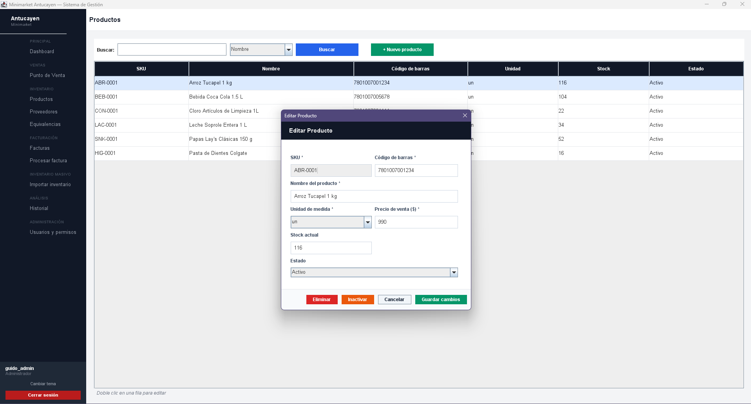
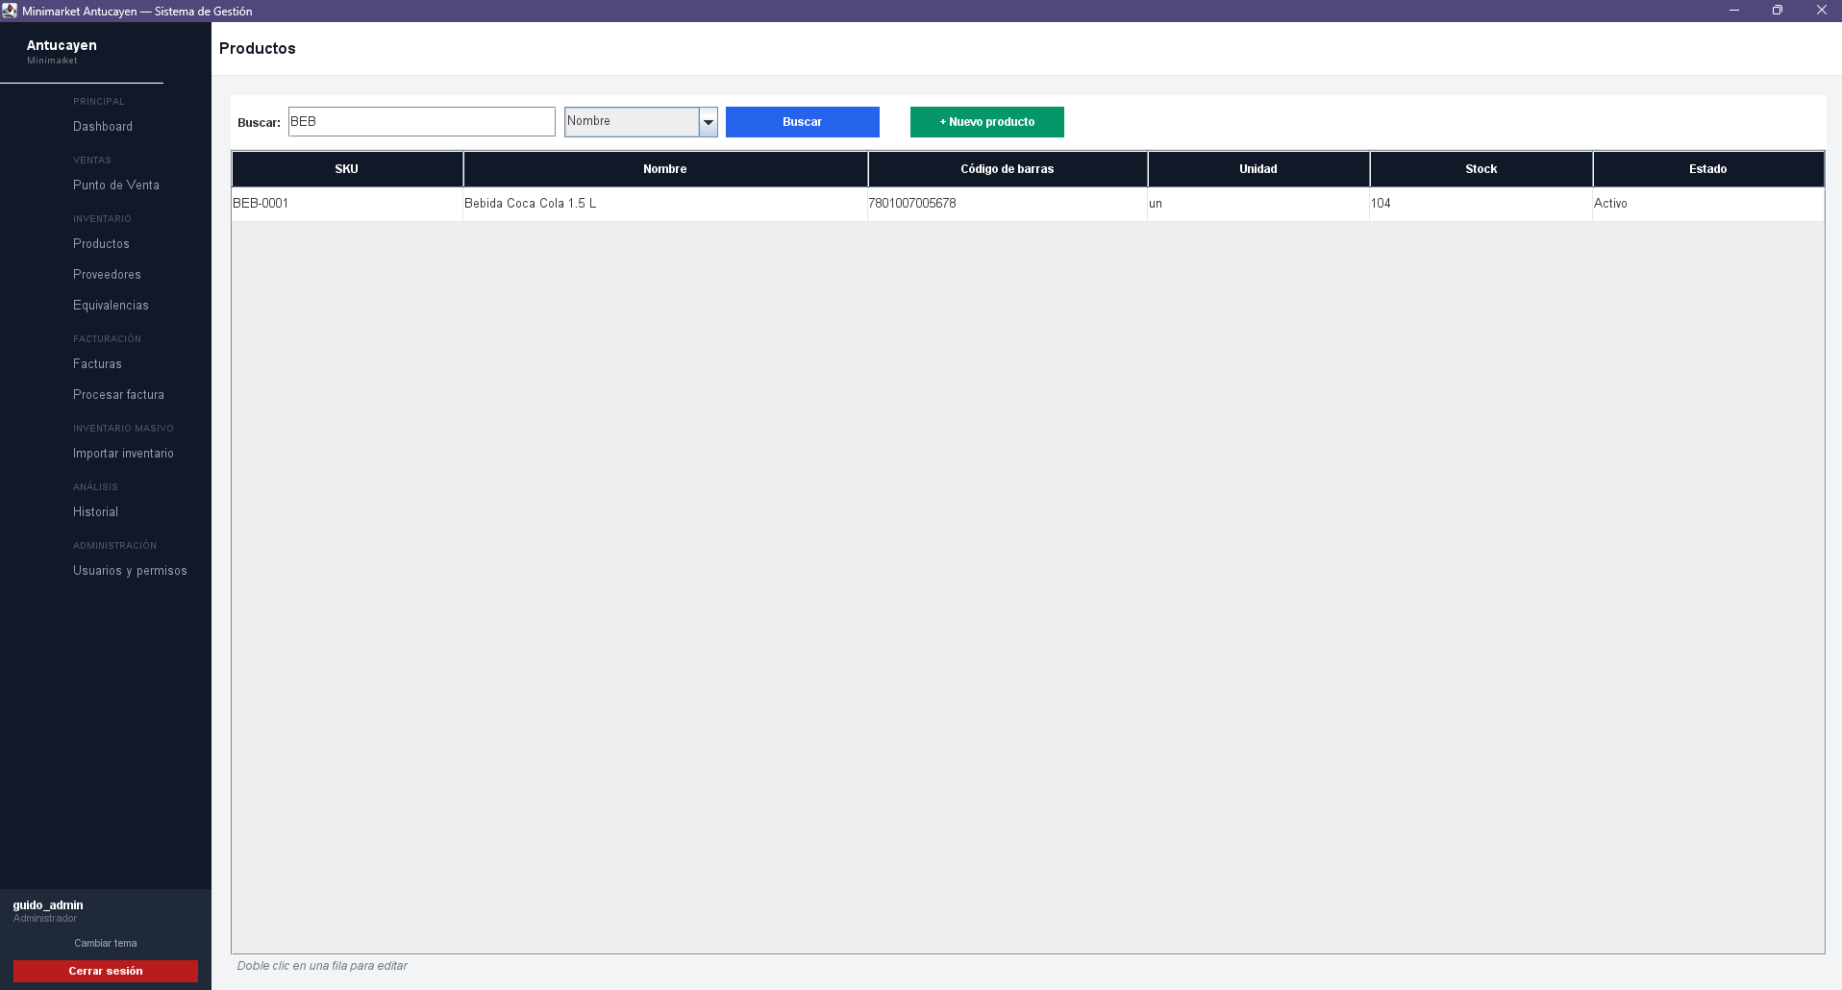
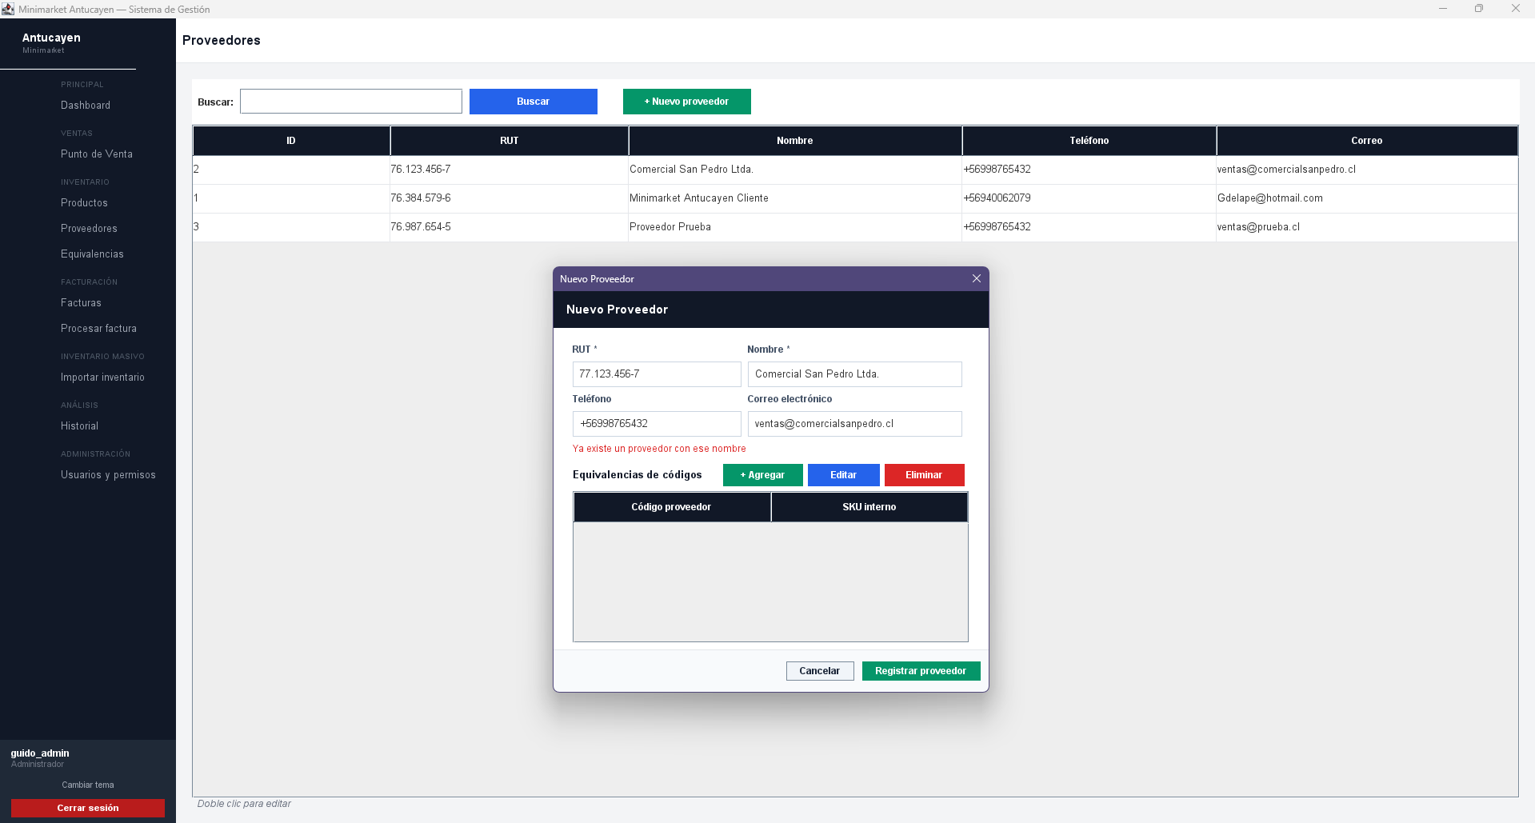

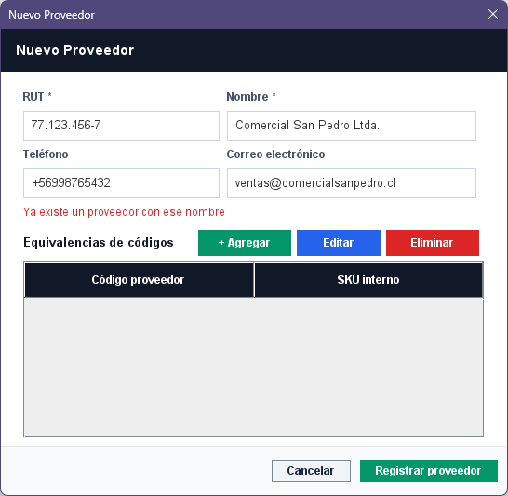

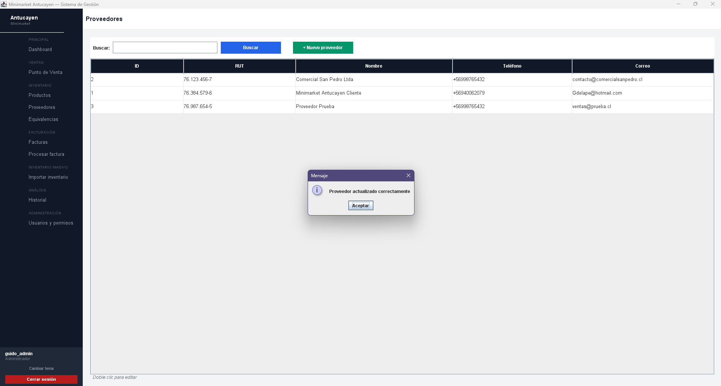

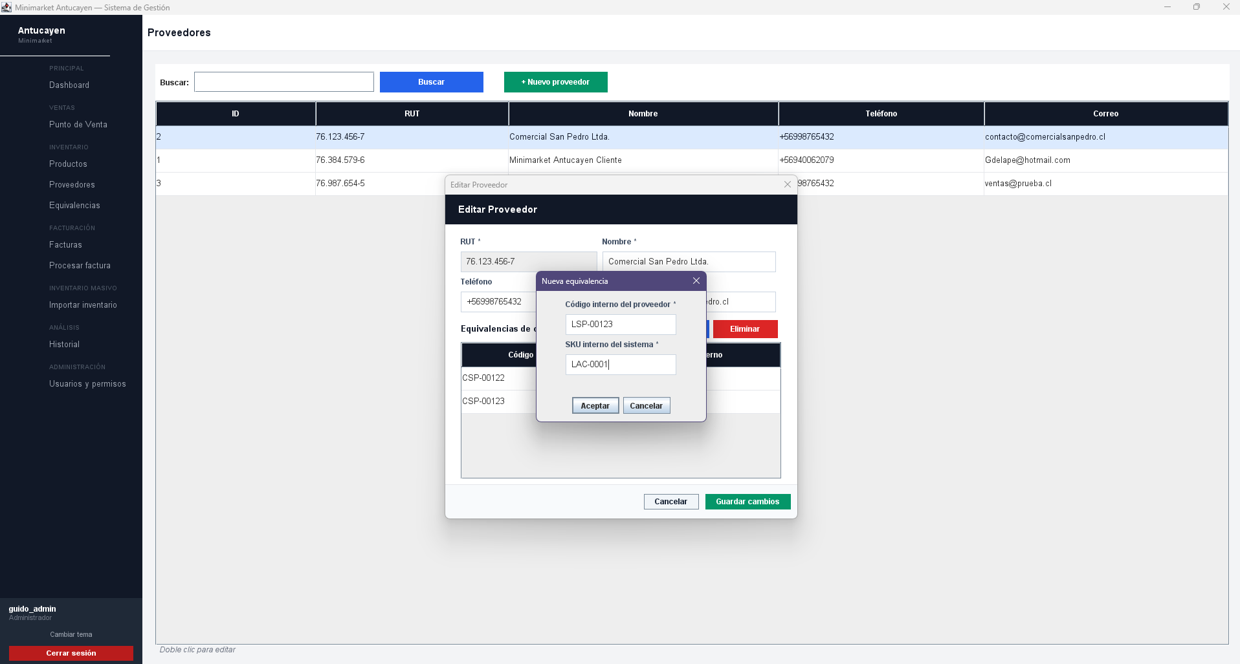

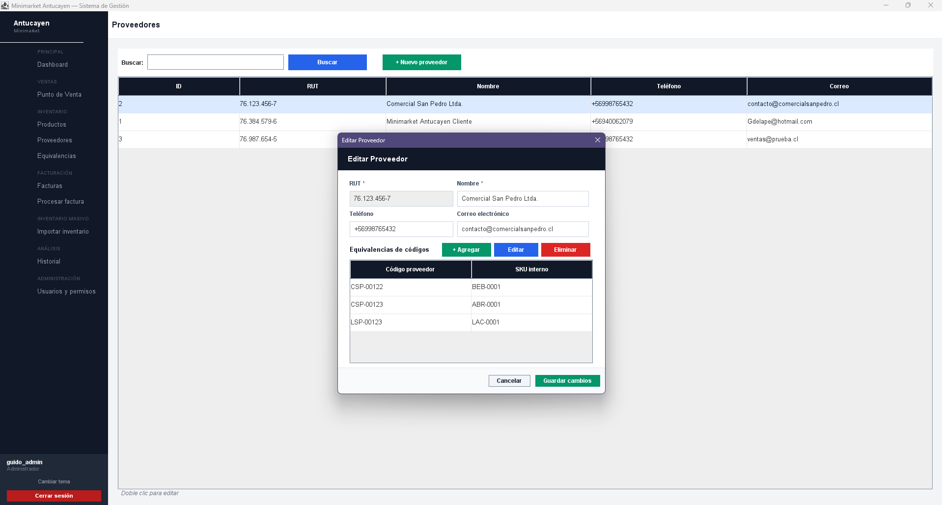

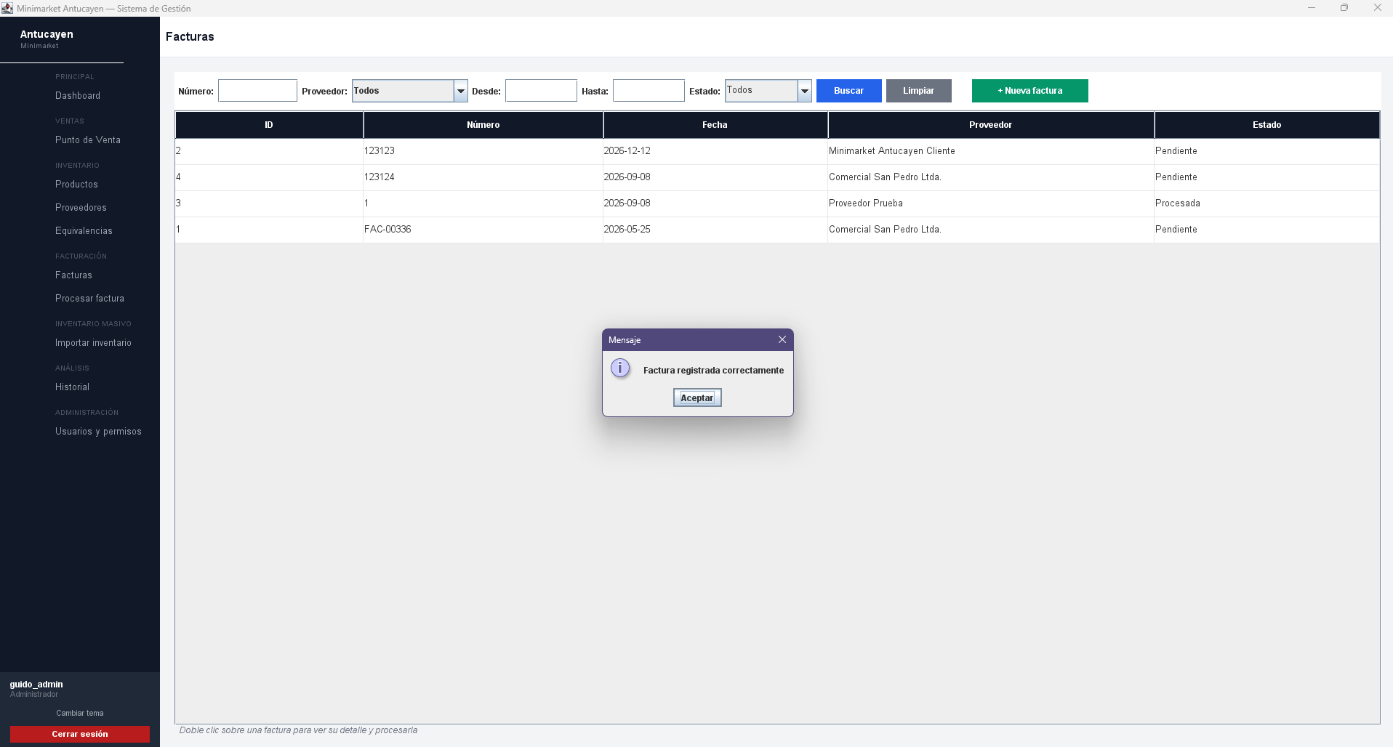

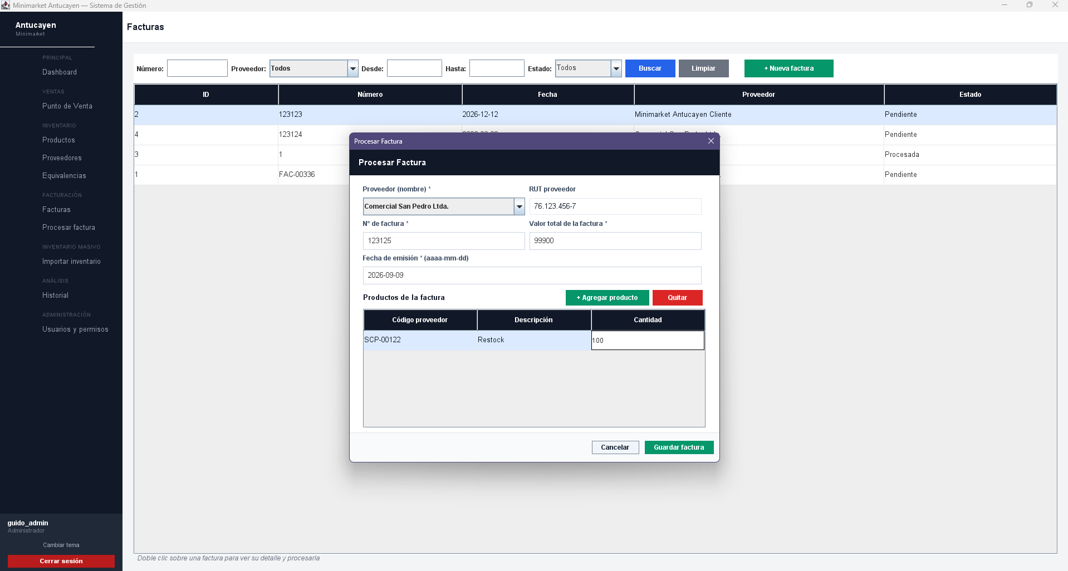

A partir de aqui estan las evidencias de las pruebas con la ultima version del programa

----------------------------------------------------------------------------------------------

CP-01 Seleccionar un producto existente CP-02 Buscar producto por nombre parcial

CP-03 Registrar proveedor con nombre ya existente

CP-04 Modificar correo de un proveedor existente

CP-05 Registrar código interno para producto asociado
CP-06 Modificar equivalencia con SKU ya usado por otra del mismo proveedor

CP-07 Factura con todos los ítems válidos
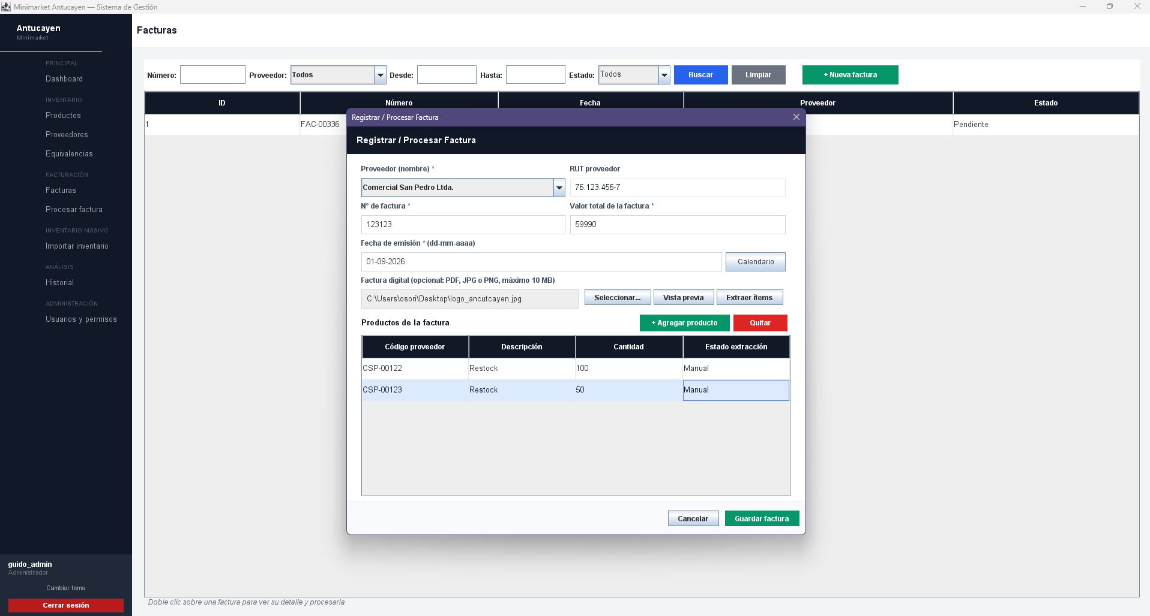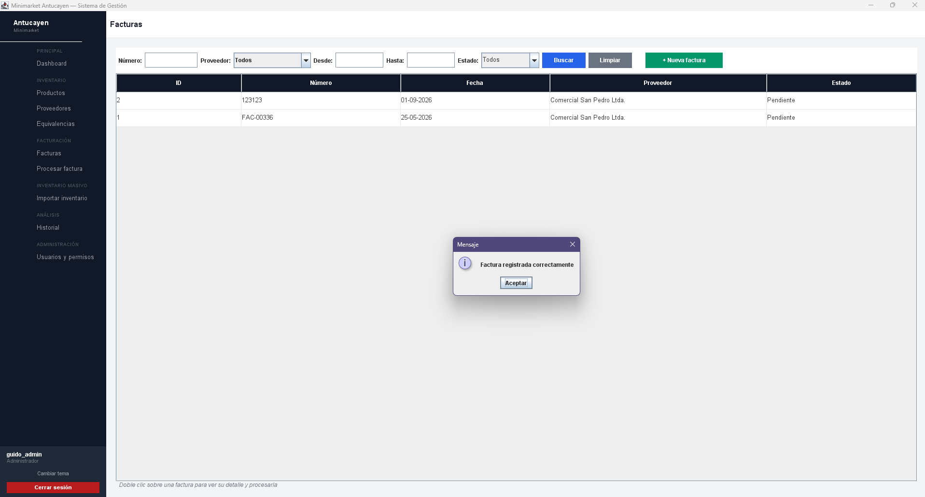
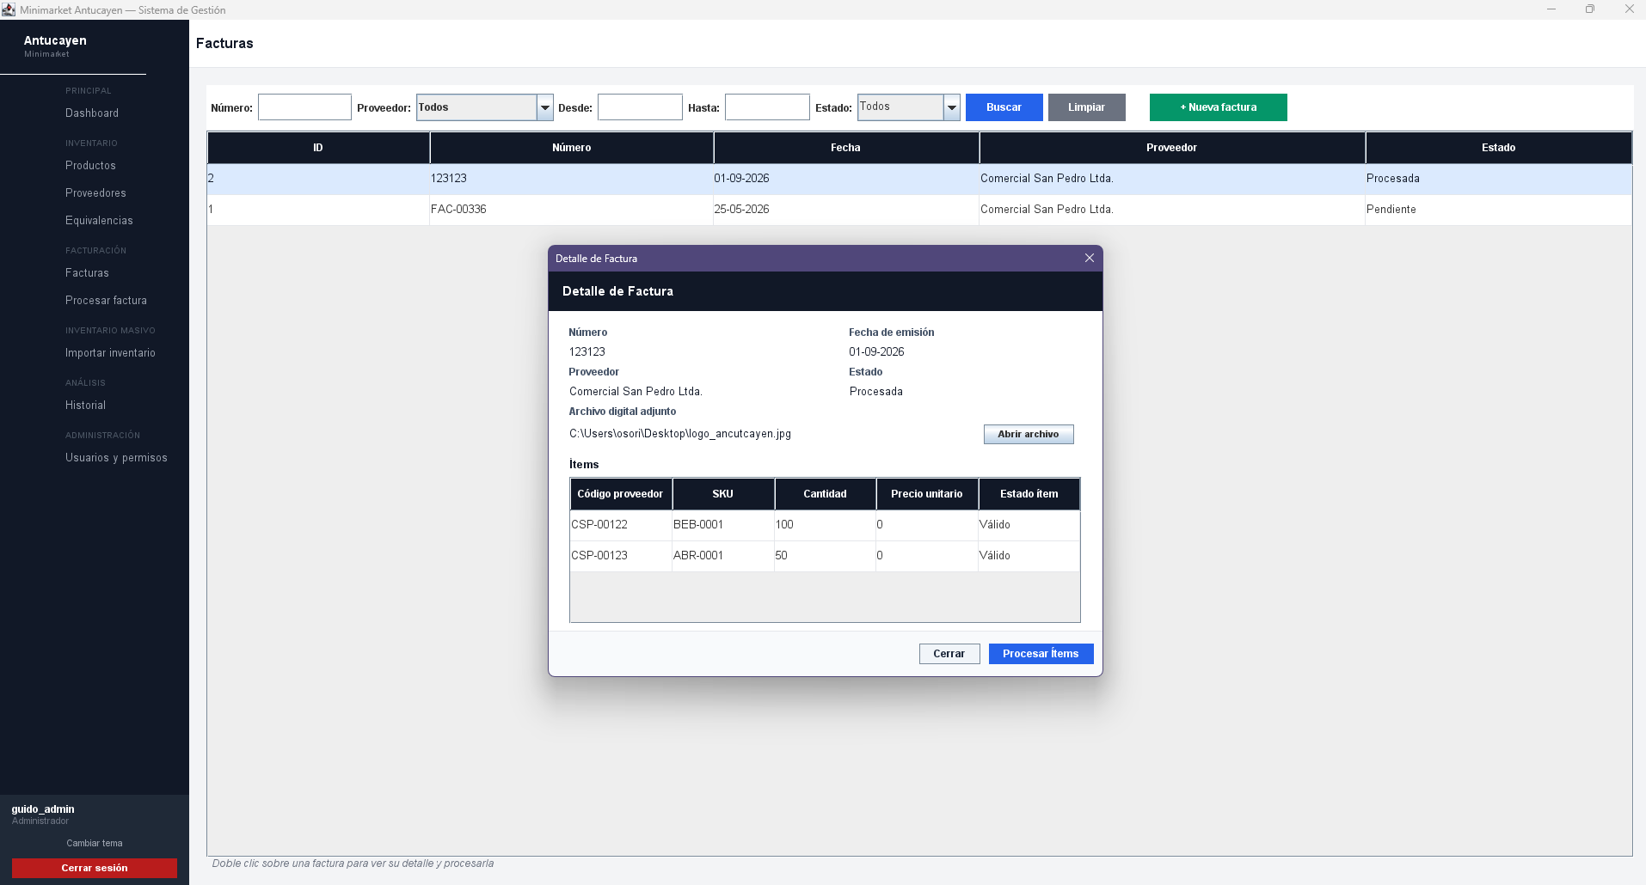
CP-08 Factura con ítems cuyo código interno tiene equivalencia registrada
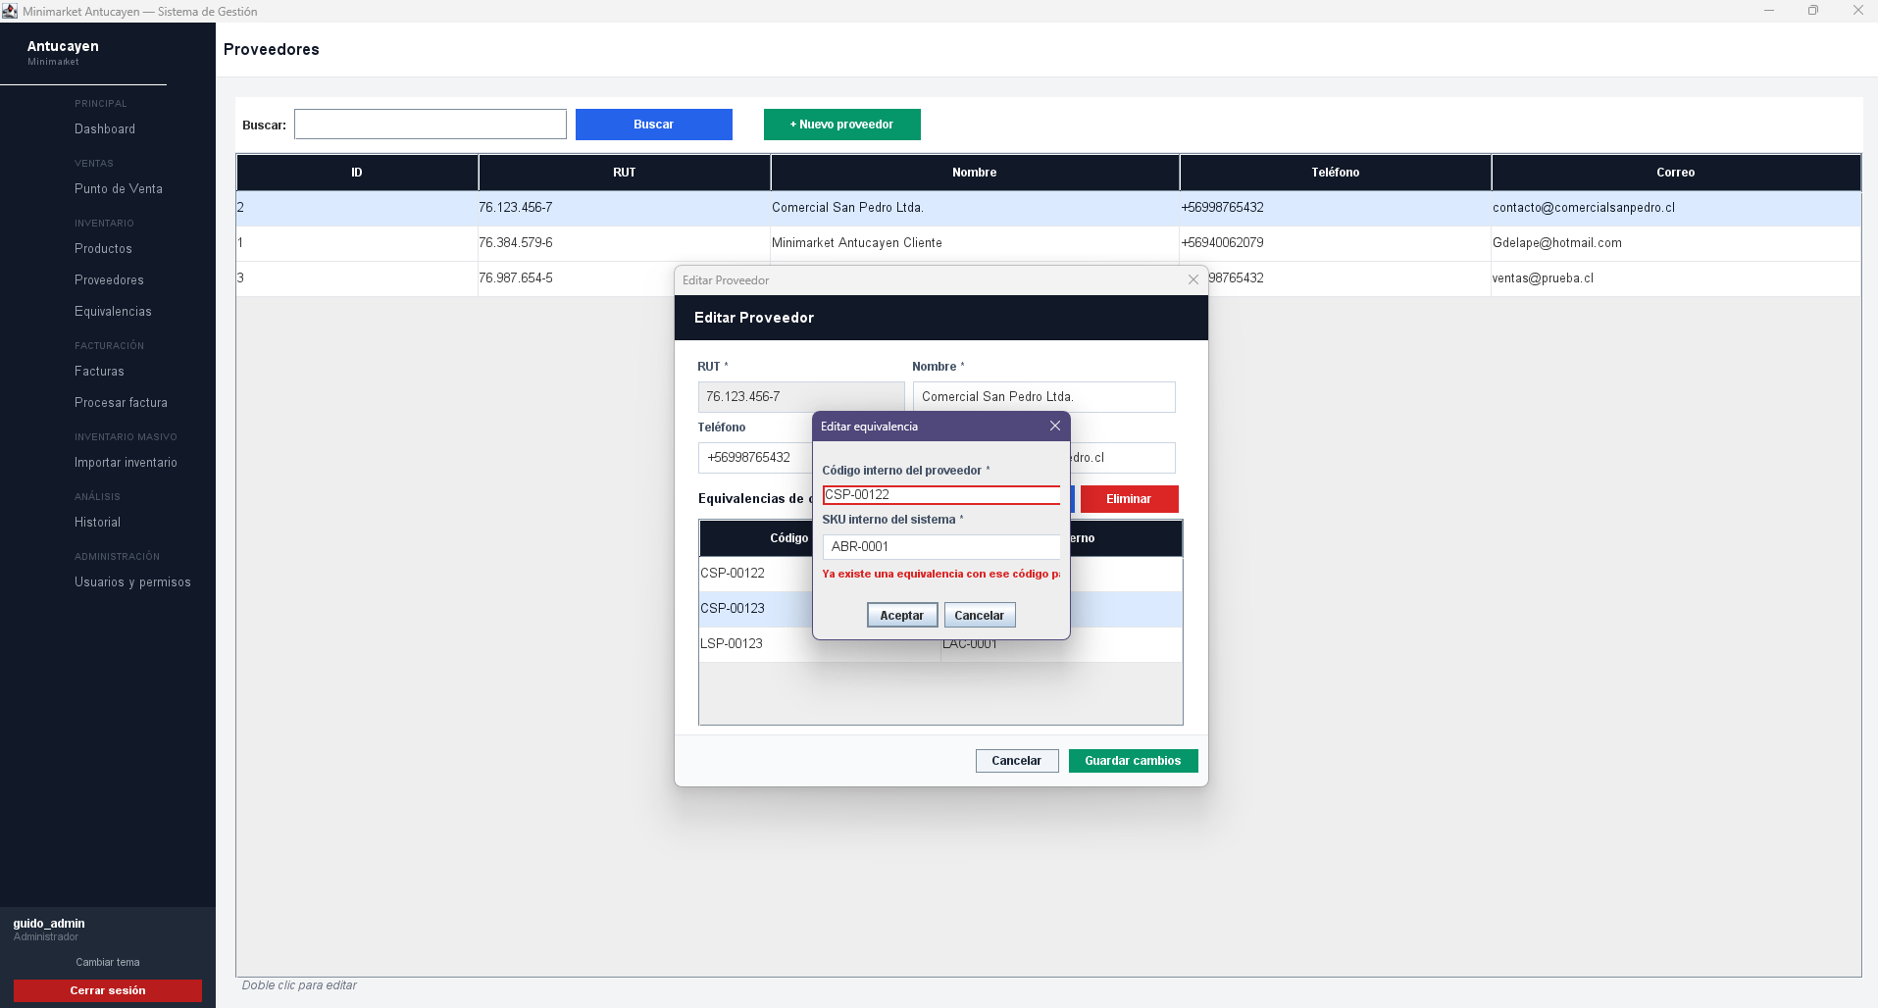CP-09 Factura con ítems sin equivalencia registrada

CP-10 Factura procesada con ítems observados
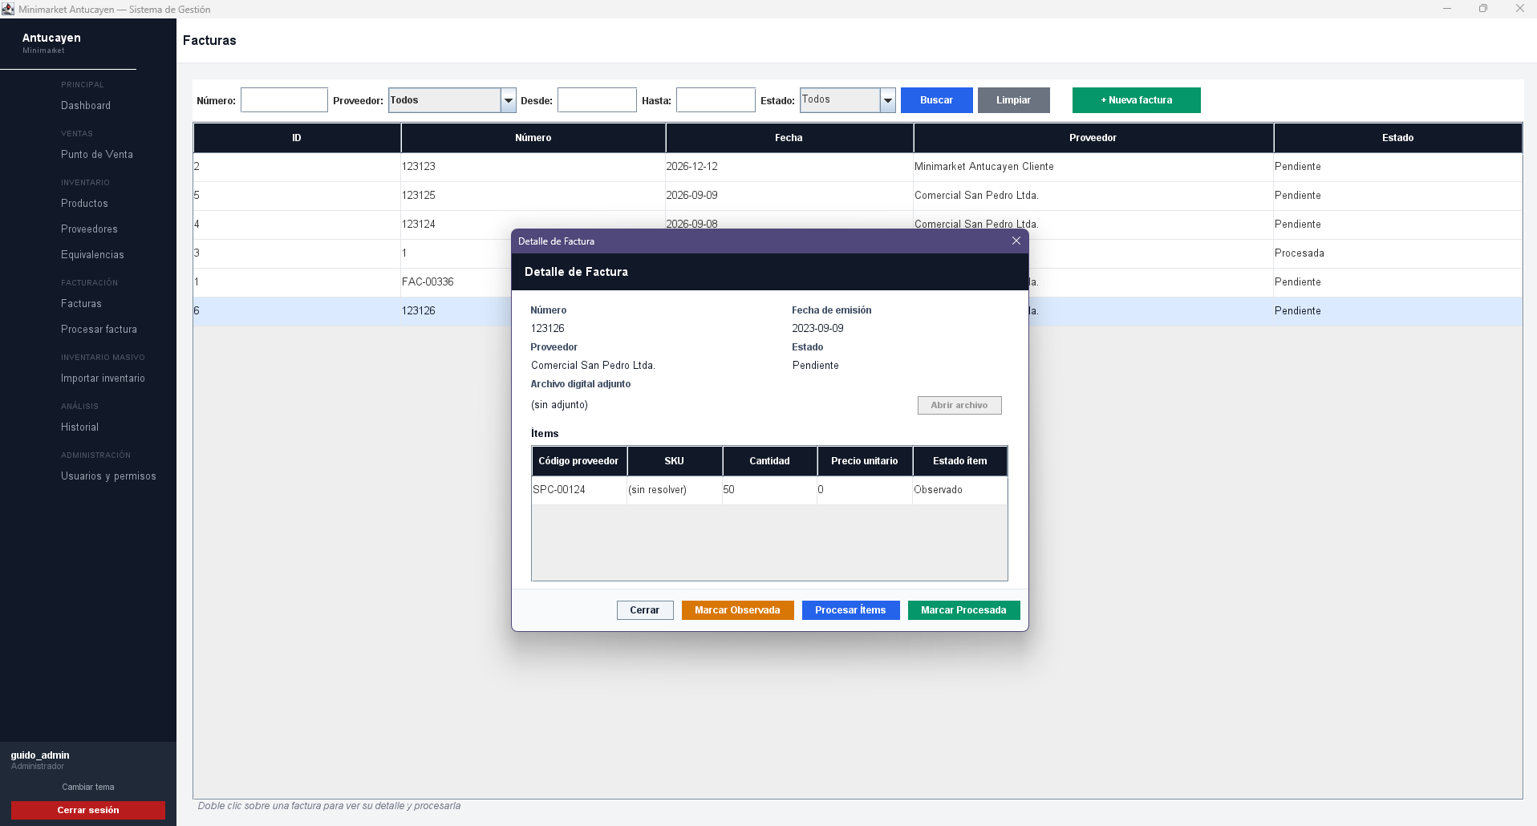CP-11 Corregir equivalencia con un usuario de perfil Bodeguero
CP-12 Reprocesar factura tras corregir una equivalencia
CP-13 Importar archivo CSV de 5 MB
CP-14 Archivo sin columna cantidad
CP-15 Archivo con 3 errores de formato distintos
CP-16 Fila con valor de cantidad no numérico
CP-17 Fila con cantidad negativa sin autorización
CP-18 Archivo con dos filas con el mismo SKU
CP-19 Resolver un grupo de SKU duplicados eligiendo consolidar
CP-20 Confirmar ajuste sin seleccionar modalidad
CP-21 Confirmar un ajuste de inventario
CP-22 Cancelar un ajuste en previsualización
CP-23 Confirmar un ajuste de inventario
CP-24 Confirmar un ajuste de inventario
CP-25 Procesar nuevamente una factura con estado Procesada
CP-26 Autorizar reprocesamiento con perfil Administrador
CP-27 Finalizar una importación con errores de distintos tipos

